**Winter Classics**

Var med och hjälp Järveds IF och Getinghov – sponsringsmöjligheter för alla plånböcker, stora som små

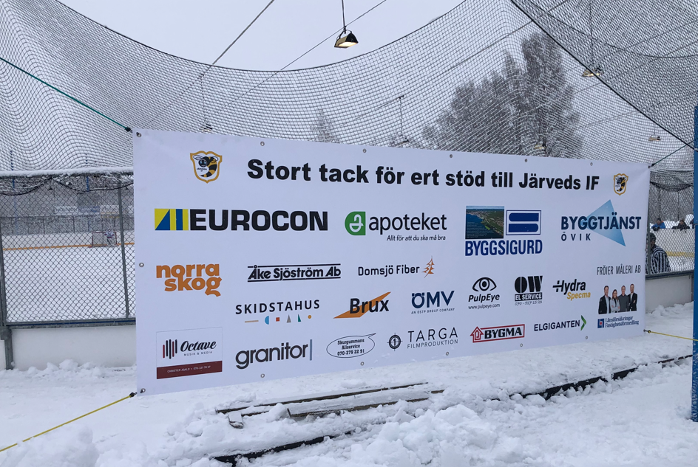

Järveds IF bildades redan år 1938. År 1945 flyttades rinken till sin nuvarande plats.   
Järveds IF är en renodlad barn- och ungdomsförening. För närvarande deltar ca 130 ungdomar i föreningens verksamheter. JIF har lag i varje ålderskull från de yngsta i Tre Kronor Hockeyskola upp till U15.

Järveds IF har fostrat många duktiga spelare under åren, bl.a. Emma Söderberg, Marcus Näslund, Hans Jonsson, Henrik och Daniel Sedin.

**I februari är det dags för Winter Classics 2025 med Järveds IF U13 (födda 2012).**

Det är en helplanscup på Getinghov där hela föreningen hjälper till med arrangemanget.

I år är det extra viktigt att detta arrangemang blir bra. Under hösten blåste vårt avbytarbås sönder och vi har en försenad säsongsstart pga. stor service av vårt kylaggregat. Det är dessutom mycket annat som börjar sjunga på sista versen.

I samband med 2025 års Winter Classics har alla möjlighet att hjälpa till med föreningens fortlevnad.

För att kunna fortsätta erbjuda en trygg och bra träningsmiljö för våra medlemmar och för föreningens överlevnad, behöver vi rusta upp Getinghov och Järveds IF.

**Så här kan du hjälpa till:**

Vi erbjuder olika nivåer av sponsring för att passa för både privatpersoner och företag:

1. **Swish: Valfri summa till bidrag för att bygga upp nytt spelarbås** (Nr: 123 394 53 91). Denna sponsring kommer att visualiseras på det nya båset med en stor skylt på den västra gaveln med ”tack för stödet”, ingen nämnd ingen glömd.
2. **Reklambanderoll Winter Classics 1200:-** Vid frågor kontakta Maria Westin 072 234 43 28
3. **Reklamskylt Garage/Matchur/Avbytarbås: 5000:-/år** (Köpare står för skylt och/eller tryckkostnader) Vid frågor kontakta Karin Landén 076 798 60 13 eller jarvedsif@telia.com
4. **Is-reklam 8000:-/år** (Köpare står för skylt och/eller tryckkostnader, säsong 25/26) Vid frågor kontakta Karin Landén 076 798 60 13 eller jarvedsif@telia.com

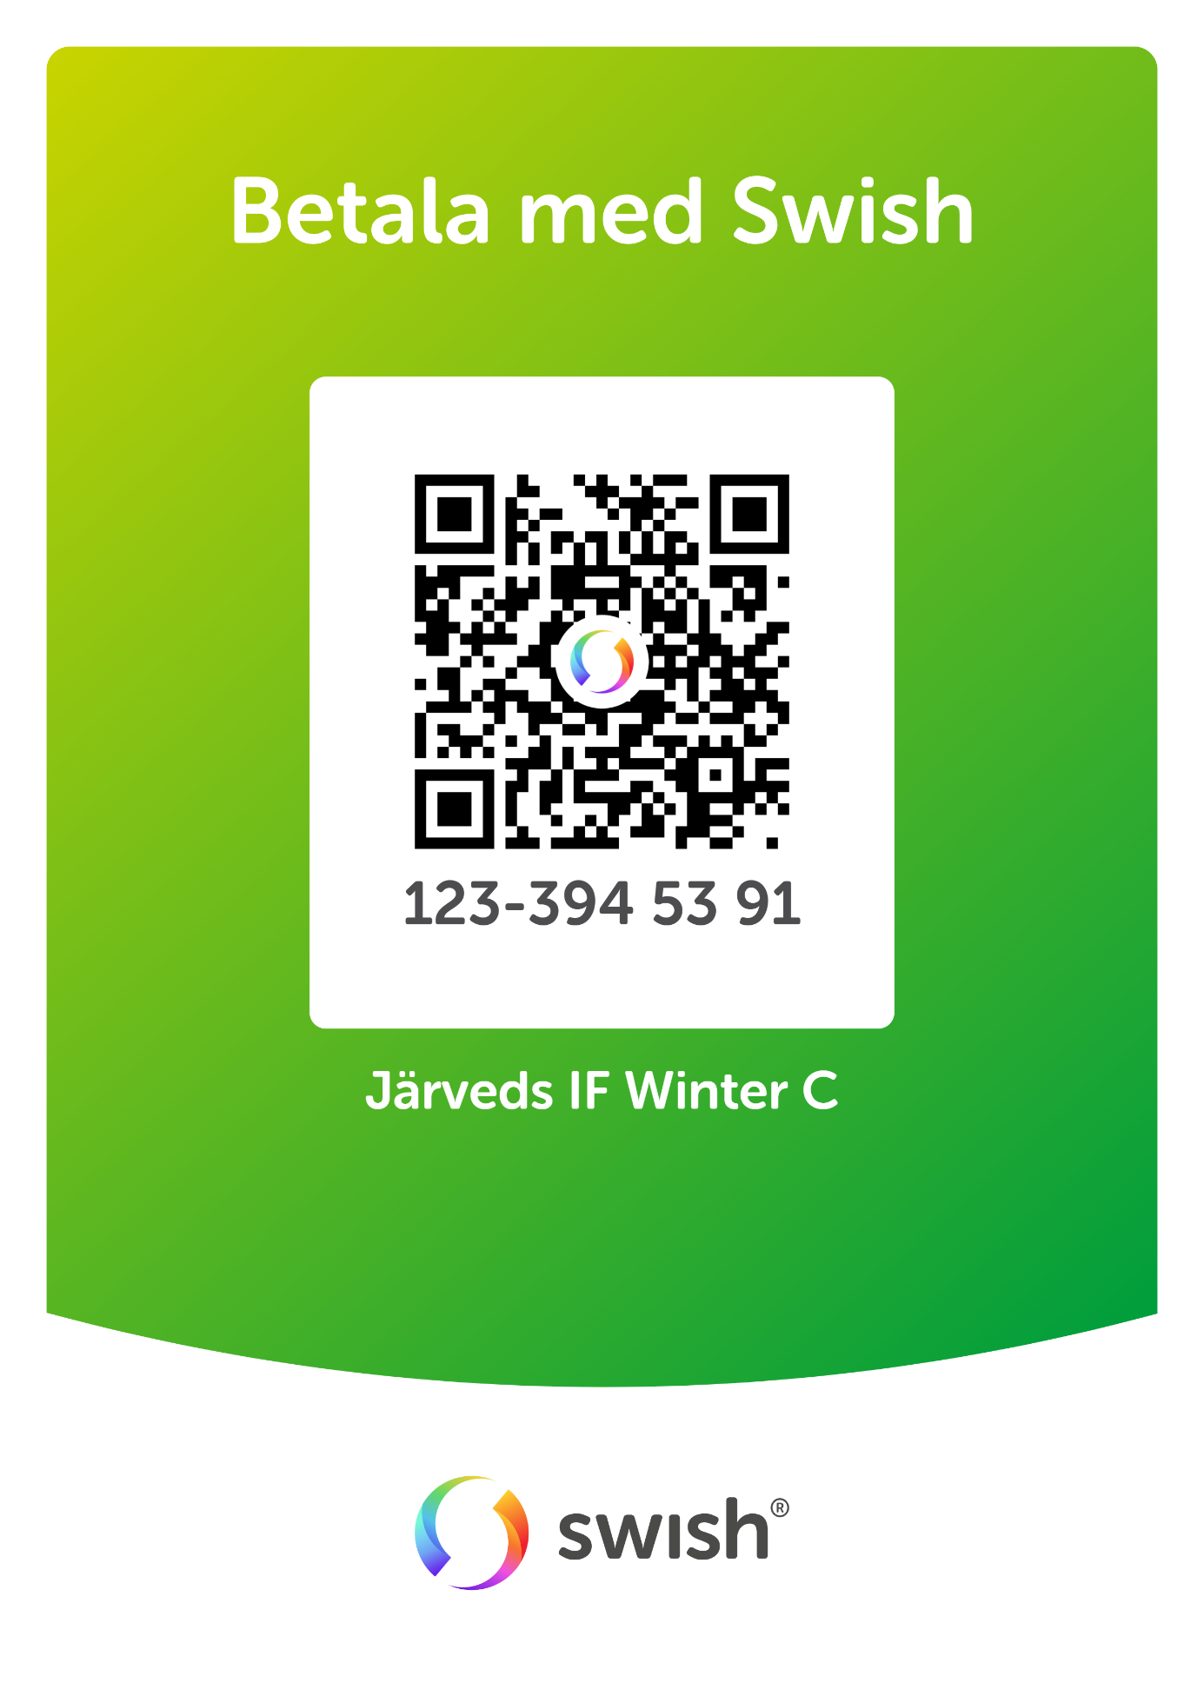

**Samarbetsavtal Järveds IF (gäller 2-4)**

|  |  |
| --- | --- |
| **Enligt denna överenskommelse går** | Företagsnamn |
| **In som samarbetspartner enligt alternativ nedan:** |  |

1. **Swish** (behövs inget avtal)
2. **Reklambanderoll Winter Classics 1200:-**
3. **Reklam på Garage/Matchur/avbytarbås 5000:-/år** (Köpare står för skylt och tryckkostnader)
4. **Is-reklam 8000:-/år** (Köpare står för skylt och/eller tryckkostnader)

|  |
| --- |
| **Följande alternativ gäller för avtalet (förtydligande):** |
|  |
|  |
| **Till en summa av: kr** |

|  |  |
| --- | --- |
| **Giltighetstid**: |  |
| Från | (ÅR-MÅNAD-DAG) |
| Till | (ÅR-MÅNAD-DAG) |

|  |  |  |  |
| --- | --- | --- | --- |
|  | **Betalas** |  | **Betalsätt** |
|  | Engångsbelopp |  | Inbetalning bankgiro: 956-3578 |
|  | År |  | Faktura |
|  | Månad |  |  |

|  |  |
| --- | --- |
| **Faktureringsuppgifter** |  |
| Företagsnamn: |  |
| Kontaktperson: |  |
| Adress: |  |
| Postadress: |  |
| Epost: |  |

|  |  |  |
| --- | --- | --- |
| *Ort och datum* |  | *Ort och datum* |
|  |  |  |
| *Förening* |  | *Förening* |
|  |  |  |
| *Underskrift, Järveds IF* |  | *Underskrift för företagare* |
|  |  |  |
| *Namnförtydligande* |  | *Namnförtydligande* |